头号空间 · 官方运营使用教程
可编辑版说明文档｜适用角色：平台超管、运营交付、财务配置人员
覆盖系统 | 总运营后台 admin-dashboard Platform
文档目标 | 指导官方从新建商家到门店具备营业条件的完整交付流程

这份文档面向官方运营和交付人员。需要特别强调的是：官方工作里至少存在两条并行链路，一条是商家/门店开通交付线，另一条是平台内容管理线；两条线最终在“内容分发到门店”这个节点汇合。
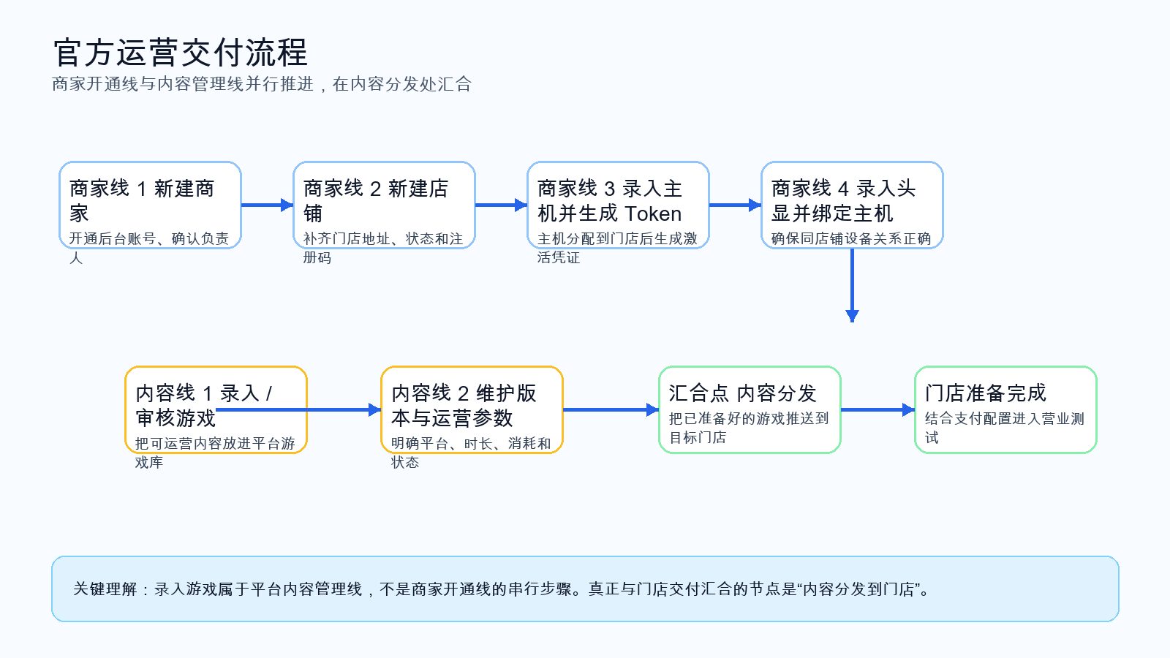

一、开通前要先确认什么
- 商家主体信息是否齐全：名称、联系人、联系电话、负责区域、代理归属。
- 门店现场设备是否已经统计清楚：主机数量、头显数量、设备型号和主机编号规则。
- 计划上线的游戏清单是否明确：哪些是主机游戏，哪些是一体机游戏，哪些内容需要现场 USB 安装。
- 门店是否需要同步完成收款测试：如需要，支付配置和测试联系人要提前准备。

二、商家开通交付线

1. 新建商家
操作路径：店铺管理 → 商家管理 → 新增商家
- 填写商家名称、联系人、联系电话、负责区域、代理商和提现手续费率。
- 创建商家后台管理员账号和密码，这套账号会交付给商家作为正式登录凭证。
- 补充提现账户信息；如果现场暂时拿不到银行卡信息，可以先建档，后续再补。
字段 | 建议口径
商家名称 | 与合同或营业执照保持一致
管理员账号 | 便于识别商家主体，避免多店混淆
商家状态 | 交付前保持“正常”

2. 新建店铺
操作路径：店铺管理 → 店铺列表 → 新增店铺
- 必须先选对所属商家，再填写店铺名称、所属区域、详细地址、联系电话和营业状态。
- 店铺创建后会生成注册码，后续玩家到店可通过二维码注册会员。
- 如果门店要做新会员礼包，也建议在这一阶段同步确认注册送预存款或游戏币规则。

三、平台内容管理线
这一部分不是商家开通线的串行步骤，而是平台内容管理的独立前置工作。只要门店需要用到某个内容，平台侧就需要先把该内容准备好，后续才能在“内容分发”时下发到门店。

1. 录入游戏并准备上架
操作路径：内容中心 → 游戏库 → 添加游戏
- 游戏名称、封面、介绍、题材要与终端展示口径一致，避免玩家选购时理解偏差。
- 一定要区分运行平台：主机游戏和一体机游戏的现场安装动作不同。
- 体验时长、游戏豆消耗和推荐售价要跟商务方案保持一致，避免门店不知道如何定价。

2. 维护版本、状态与运营参数
- 确认内容当前是草稿、待审核、已上线还是已下架，避免门店分发时看不到内容。
- 明确版本、时长、游戏豆消耗和推荐售价等运营参数，确保门店理解成本口径。
- 如果游戏来自 CP 供应商后台，先走审核再进入门店分发，不要和商家开通交付混在一起处理。

四、设备与支付交付线

1. 录入主机并生成 Token
操作路径：数据中心 → 设备配置管理 → 主机管理
- 录入主机编号、主机名称、设备类型、硬件配置、系统版本和 MAC 地址。
- 把主机分配到正确的商家和店铺。
- 分配完成后生成 Token，并交付给门店在点播系统中填写。

关键原则
- 一台主机一个 Token，不建议多个主机共用同一个 Token。
- 主机取消分配后，原 Token 应视为失效，重新分配时要重新生成或重新交付。
- MAC 地址是现场识别主机的重要依据，建议录入时认真核对。

2. 录入头显并绑定主机
操作路径：数据中心 → 设备配置管理 → 头显管理
- 录入头显名称、型号、SN 码和固件版本。
- 先把头显分配到正确门店，再绑定到同店铺下的在线主机。
- 绑定时优先确认物理编号，避免后台绑定关系与现场设备摆放不一致。
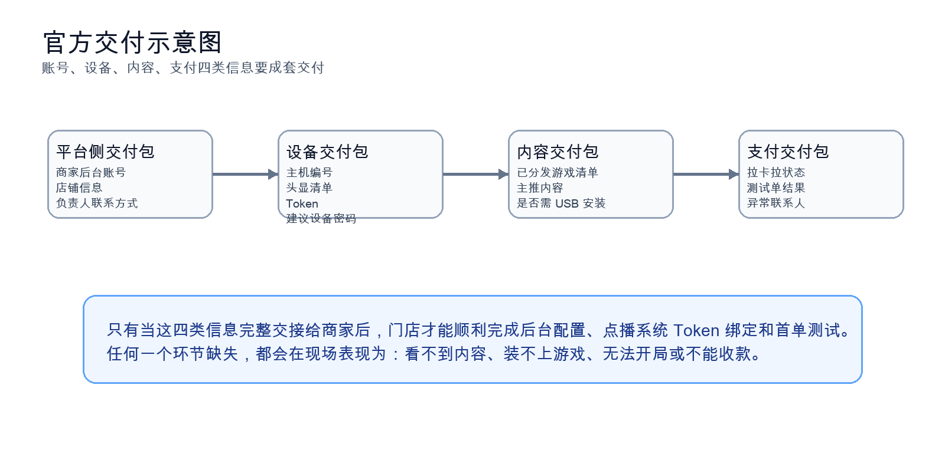

五、两条线的汇合点：内容分发与支付配置

1. 内容分发
操作路径：内容中心 → 内容分发
- 内容分发是商家开通线与内容管理线真正汇合的节点：门店已经准备好，内容也已经准备好，才能下发到门店。
- 智能分发适合日常更新或补发，速度更快。
- 全量分发适合首次部署、版本修复或大范围重装。
- 不要只看任务已提交，要确认门店端实际已经能下载或看到内容。

2. 拉卡拉配置
操作路径：平台财务 → 拉卡拉配置
- 完成商户号、终端号、机构号和证书等基础配置后，再安排门店测试微信 / 支付宝收款。
- 如门店涉及代理商或 CP 结算，也要同步检查结算配置是否齐全。

六、最终交付检查
- 商家后台账号已经交付给店长或负责人。
- 主机和头显的后台归属与现场编号一致。
- 门店拿到了 Token，并知道在哪里填写。
- 目标游戏已经完成分发，门店知道哪些内容是平台已下发、哪些内容仍需现场 USB 安装。
- 支付已经做过测试，门店知道异常联系人是谁。

